INFORME TRIMESTRAL DE ACTIVIDADES
ENERO, FEBRERO Y MARZO DEL 2023
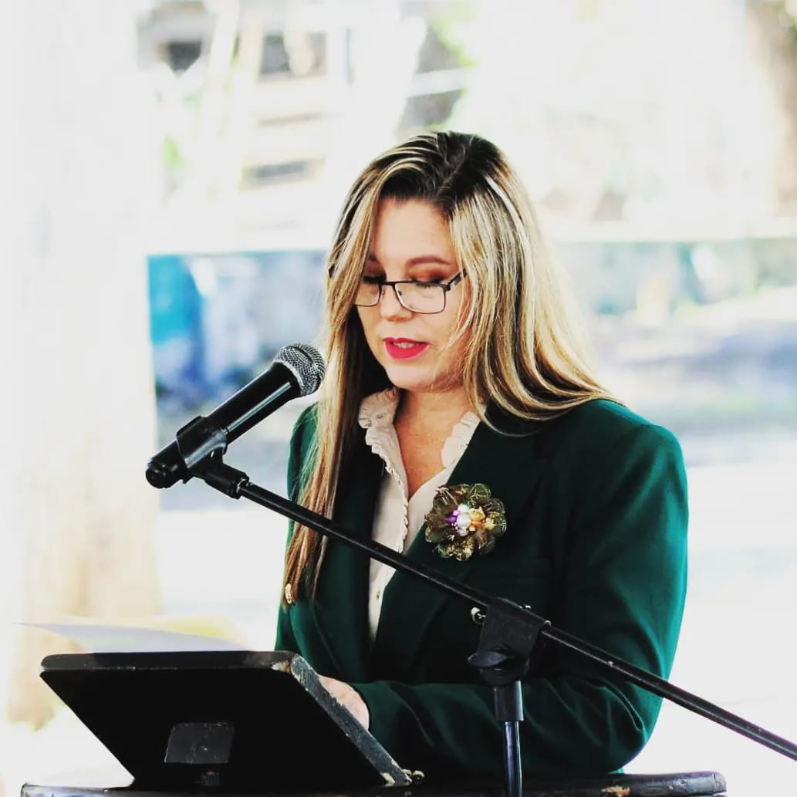

SARA MORENO RAMÍREZ
REGIDORA

Justificación

El presente informe de actividades trimestral corresponde a los meses de enero, febrero y marzo del 2023 iniciando las actividades a partir del 01 de enero hasta el 31 de marzo del 2023 en cumplimiento del artículo 8 fracción VI inciso I) de la Ley de Transparencia y Acceso a la información Pública del Estado de Jalisco y sus Municipios.

Refiero las actividades que he realizado como parte de mis facultades y obligaciones conferidas conforme a los artículos 49 y 50 de la Ley del Gobierno y la Administración Pública, así como lo relativo al Reglamento Interior del Municipio de Zapotlán el Grande, Jalisco, consistente en la asistencia de las sesiones de Ayuntamiento, elaboración de iniciativas, realización de sesiones de la Comisión Edilicia de Limpia, Áreas Verdes, Medio Ambiente y Ecología la cual presido, asistencia y participación en las diversas comisiones edilicias de las cuales formo parte como lo son: Comisión Permanente de Seguridad Pública y Prevención Social, Comisión Permanente de Desarrollo Económico y Turismo, Comisión Permanente de Justicia, Comisión Permanente de Reglamentos y Gobernación.

Además de participar en las diferentes actividades del Gobierno Municipal 2021-2024, como lo es la Comisión Municipal de Regularización, el Comité de Feria, entre otros y representar al Partido Acción Nacional como coordinadora de la fracción en el Pleno del Ayuntamiento, pero principalmente la atención a la ciudadanía.

Sesiones de Ayuntamiento

Ordinarias

- Sesión Ordinaria número 27 de fecha 13 de enero del 2023.
- Sesión Ordinaria número 28 de fecha 26 de enero del 2023.
- Sesión Ordinaria número 29 de fecha 31 de enero del 2023.
Sesión de Ayuntamiento Privada.
- Sesión Ordinaria número 30 de fecha 08 de febrero del 2023.
Sesión de Ayuntamiento Abierto.
- Sesión ordinaria número 31 de fecha 23 de marzo del 2023.

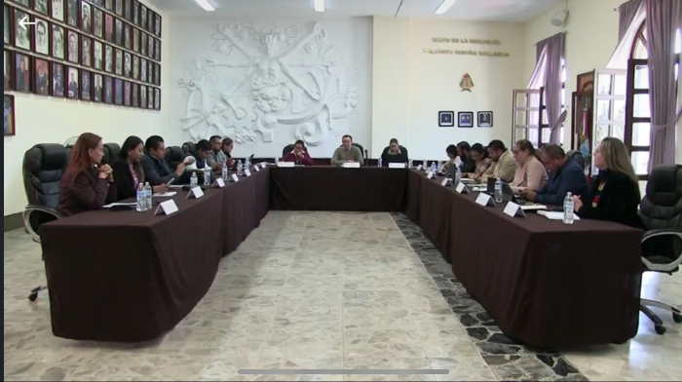
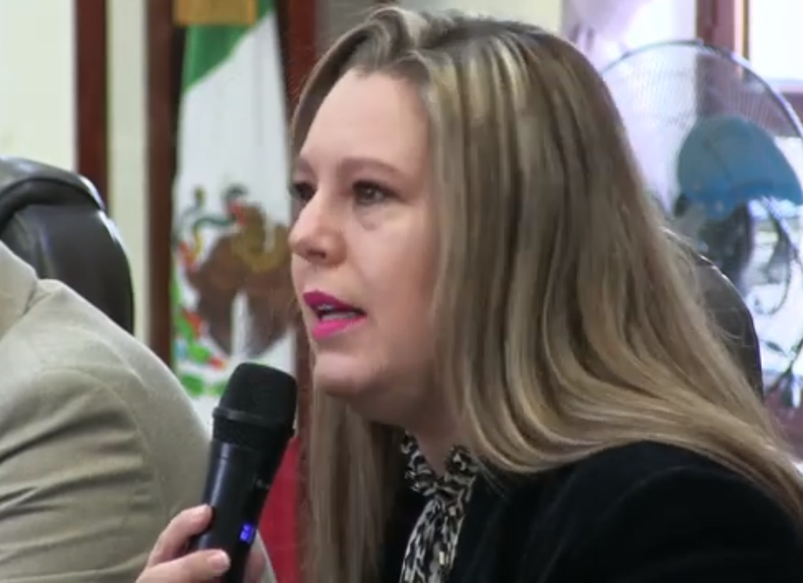

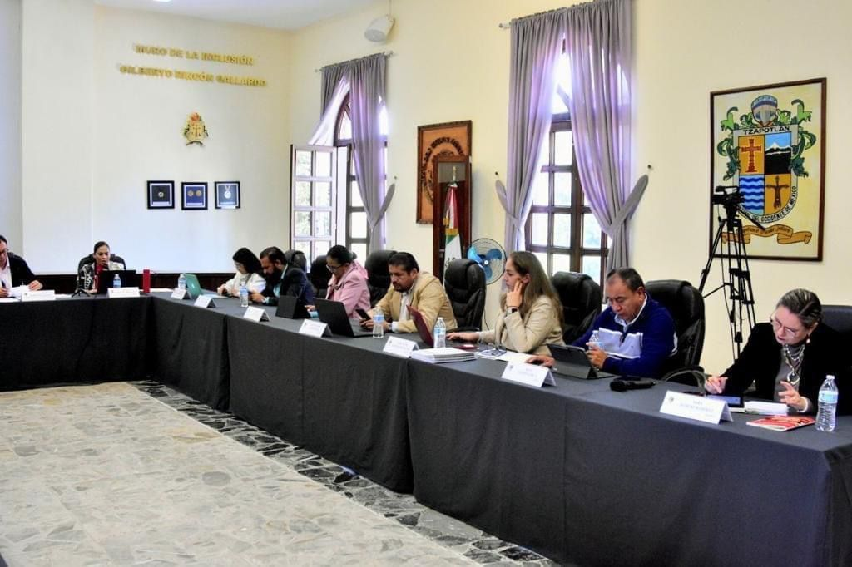
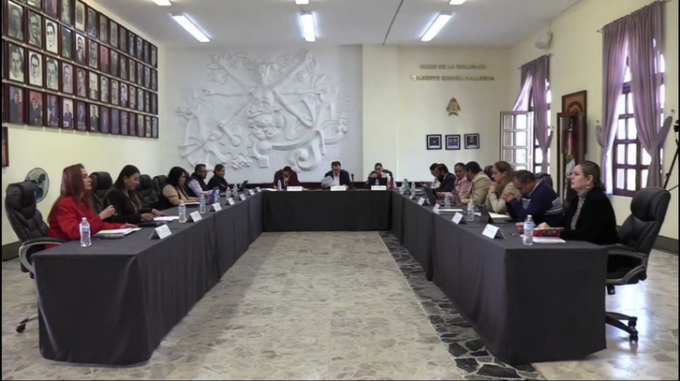

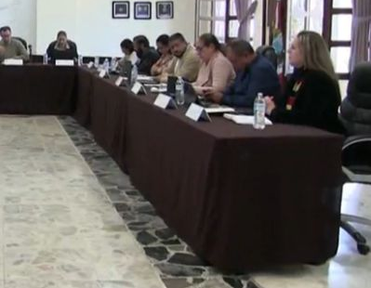

Extraordinarias

- Sesión Extraordinaria número 43 de fecha 19 de enero del 2023.
- Sesión Extraordinaria número 44 de fecha 15 de febrero del 2023.
- Sesión Extraordinaria número 45 de fecha 23 de febrero del 2023.
- Sesión Extraordinaria número 46 de fecha 06 de marzo del 2023.
- Sesión extraordinaria número 48 de fecha 29 de marzo del 2023.

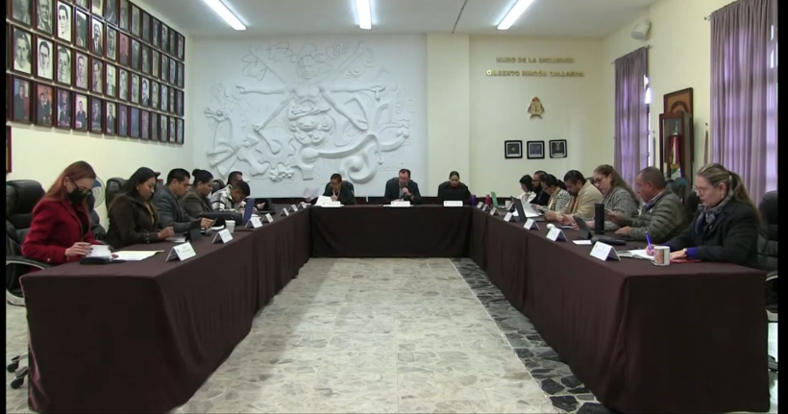
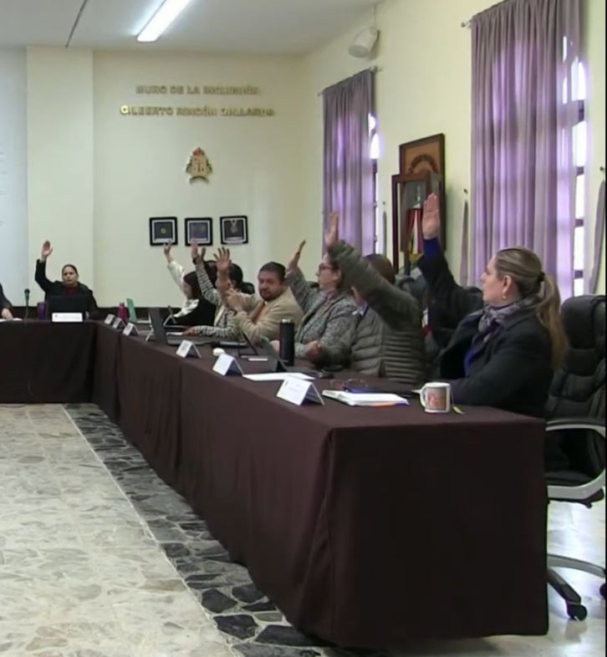

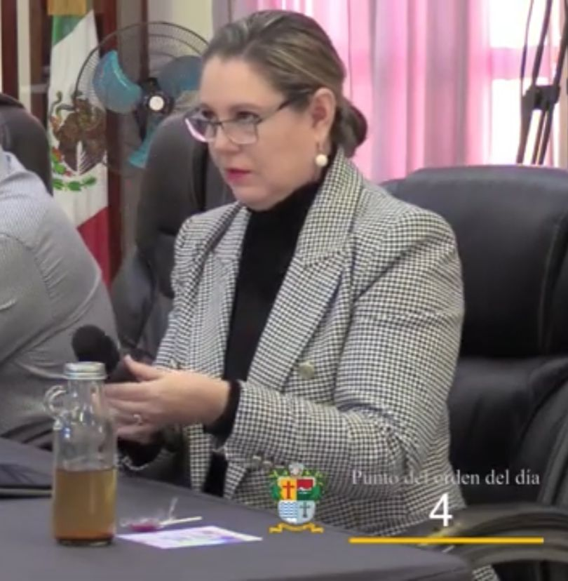
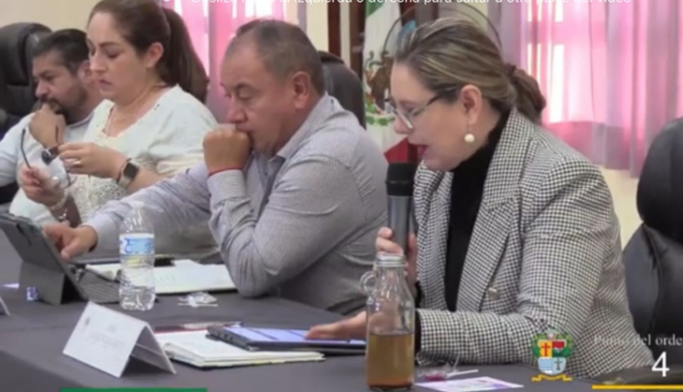

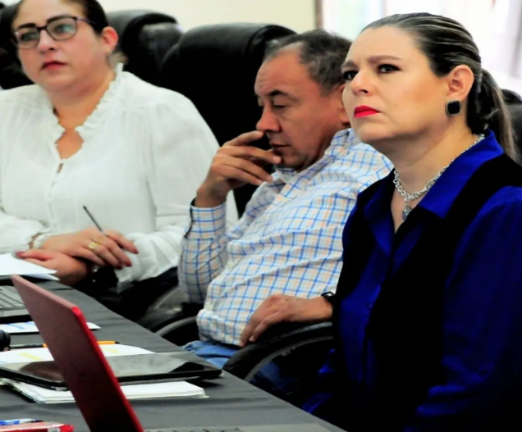

Solemne

- Sesión Solemne número 22 de fecha 28 de enero del 2023.
- Sesión solmene número 23 de fecha 08 de marzo 2023.

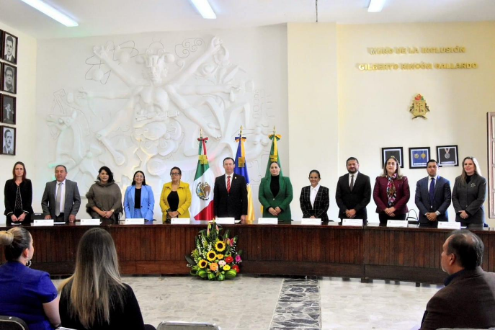
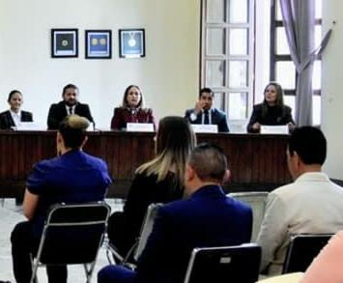

Presentación de Iniciativas

- Sesión Ordinaria 31 de fecha 22 de marzo del 2023, Iniciativa de acuerdo que turna a comisiones la propuesta de campaña municipal de Donación de sangre.

- Sesión Ordinaria número 14 de fecha 23 de marzo del 2023, Iniciativa de acuerdo económico que autoriza el encendido de luces de color azul en los edificios públicos el día 2 de abril para conmemorar la concientización del día mundial del Autismo.

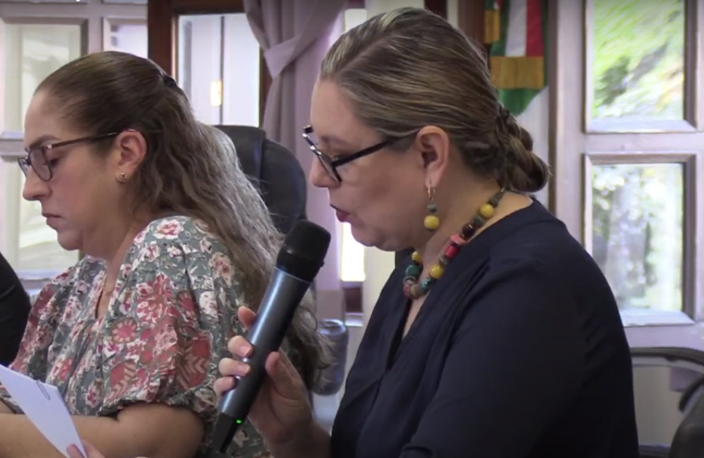
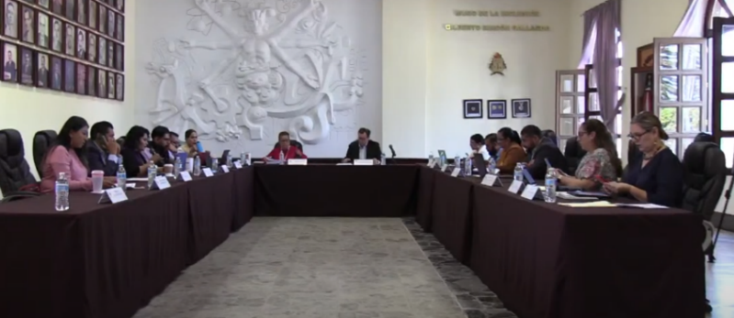

Sesiones de Comisiones
Edilicias Permanentes.

Comisión Edilicia Permanente de Justicia

- Sesión Ordinaria número 04, de fecha del 16 de enero 2023.
- Sesión Ordinaria número, de fecha del 25 de enero 2023.
- Sesión Ordinaria número, de fecha del 27 de febrero 2023.
- Sesión Ordinaria número, de fecha del 01 de marzo 2023.
- Sesión Ordinaria número 06, de fecha del 15 de marzo 2023.

Comisión Edilicia Permanente de Innovación, Ciencia y Tecnología.

- Sesión Ordinaria número 5 de fecha 23 de enero del 2023.
- Sesión Ordinaria número 5 de fecha 22 de marzo del 2023.

Comisión Edilicia Permanente de Cultura, Educación y Actividades Cívicas.
- Sesión Ordinaria 9, de fecha 8 de febrero del 2023.

Comisión Edilicia Permanente de Desarrollo Económico y turismo
- Sesión Ordinaria número 7, de fecha 14 de febrero del 2023.

Comisión Edilicia Permanente de Deportes Recreación y Atención a la Juventud
- Sesión Ordinaria número 10, de fecha 2 de marzo del 2023.

Comisión Edilicia Permanente de Hacienda Pública y Patrimonio Municipal.

- Sesión Ordinaria número 28, de fecha 6 de marzo del 2023.
- Continuación de la Sesión Ordinaria número 28, de fecha 17 de marzo del 2023.
- Sesión ordinaria número 29, de fecha 24 marzo del 2023.

Comisión Edilicia de Obras Públicas Planeación Urbana y regularización de la tendencia de la tierra

- Sesión Ordinaria número 15, de fecha 7 de marzo del 2023.
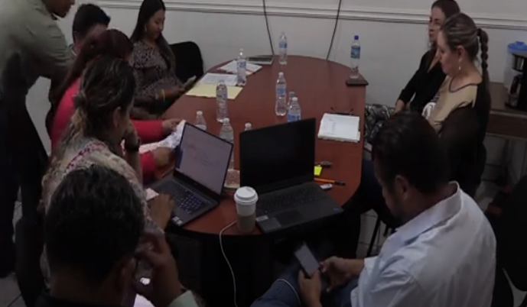

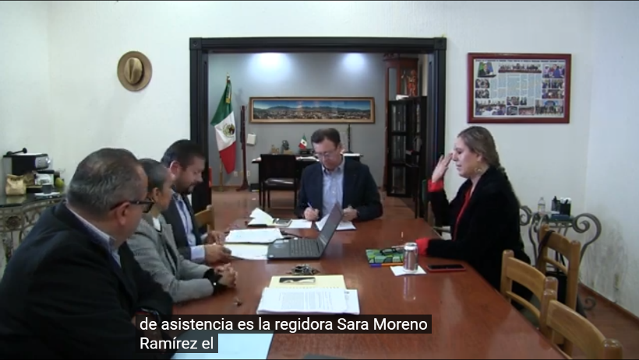
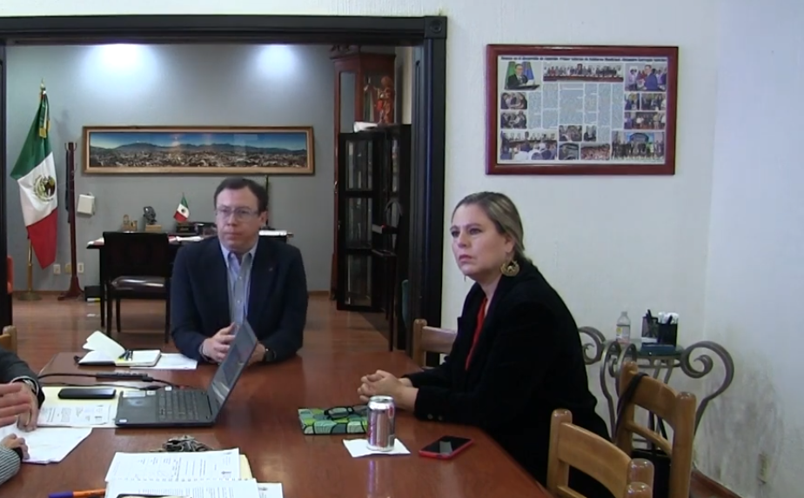

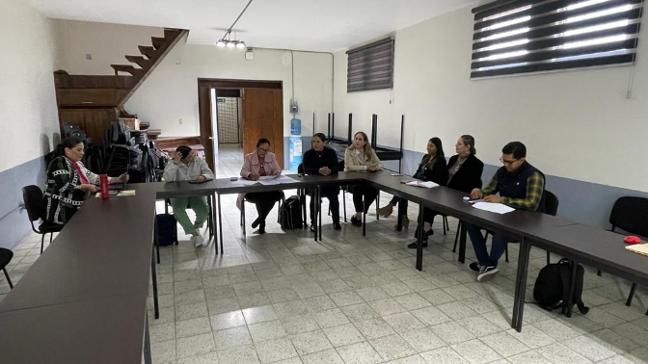
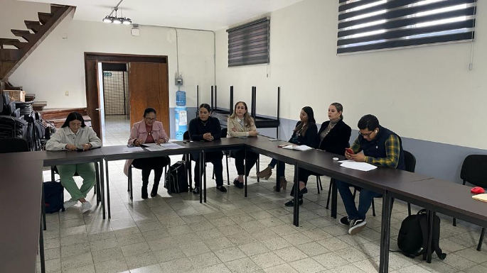

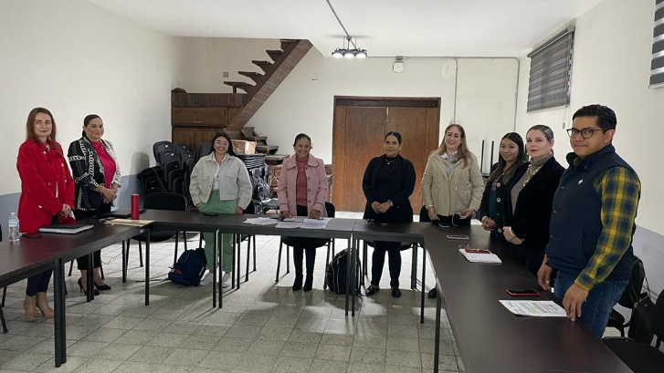

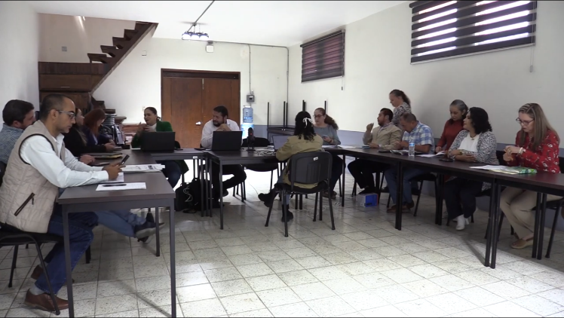

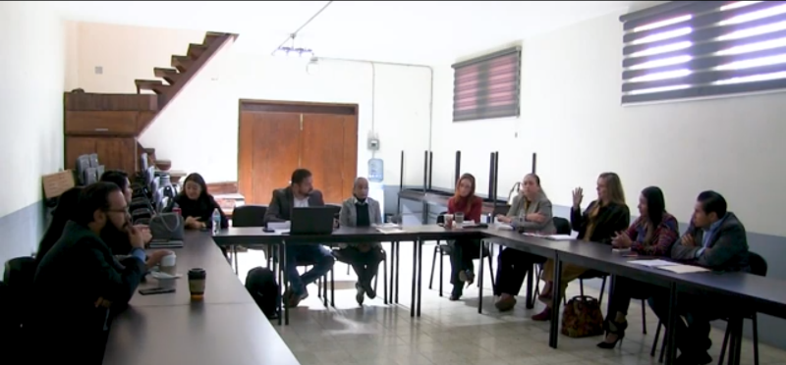

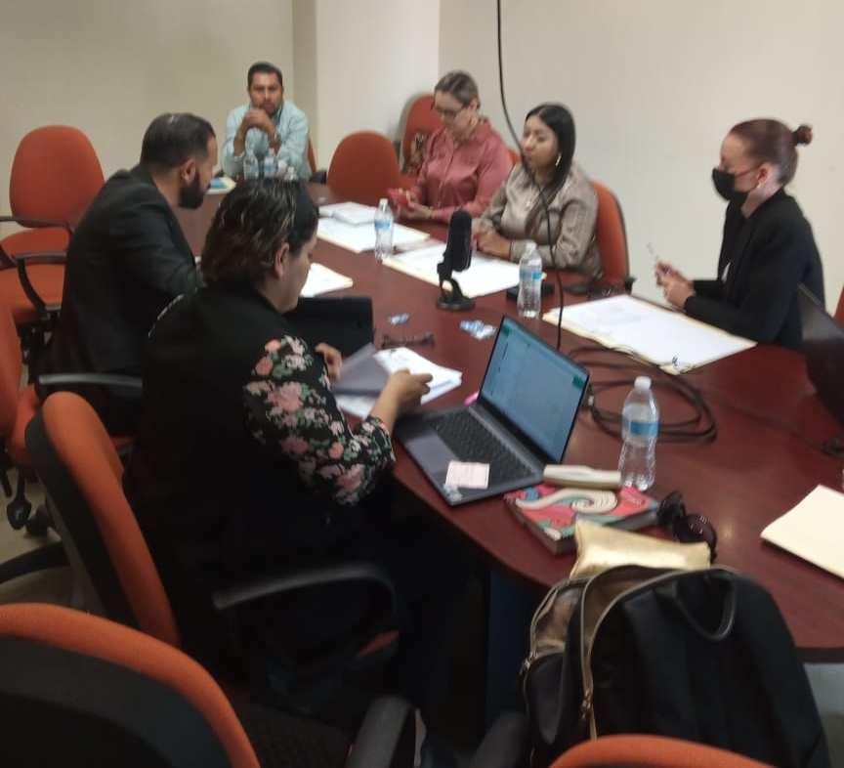
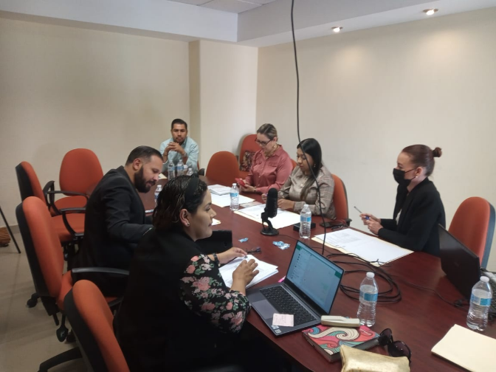

Discursos oficiales

- Discurso oficial, Día de la Bandera en la Delegación de Atequizayan, 24 de febrero del 2023.

- Discurso Oficial, natalicio del Diplomático Guillermo Jiménez, 9 de marzo del 2023.

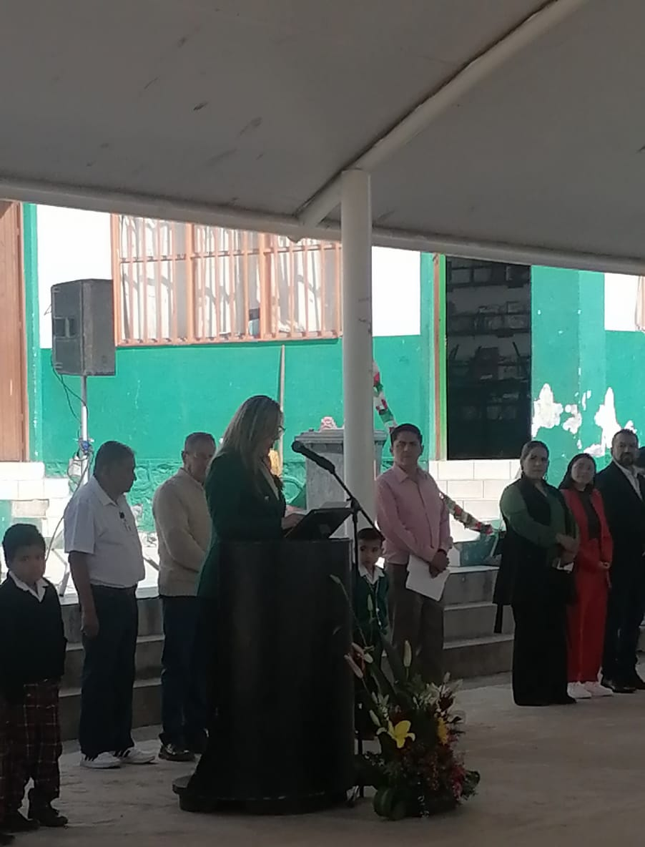
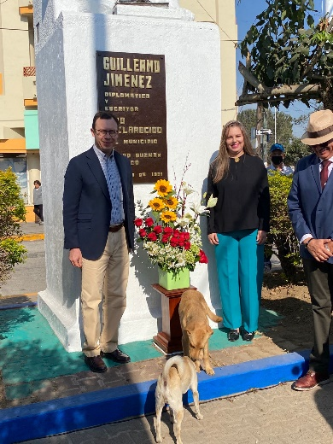

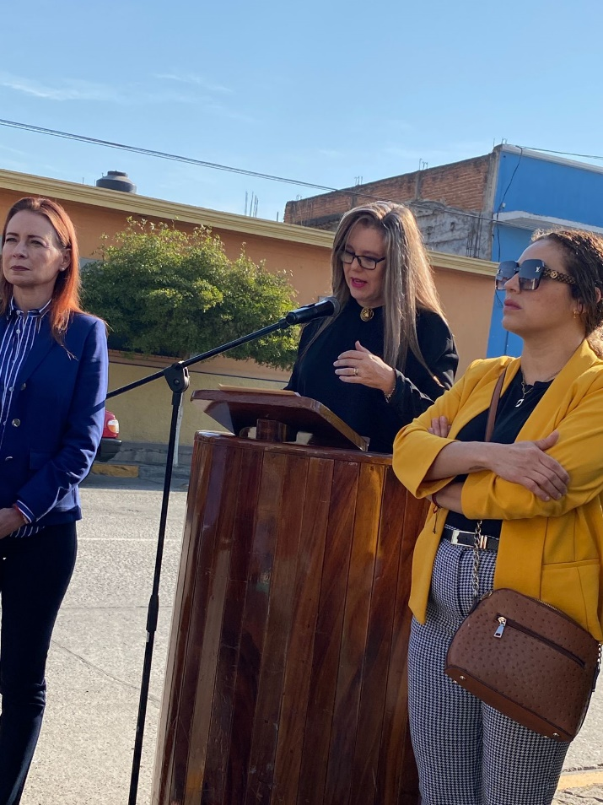

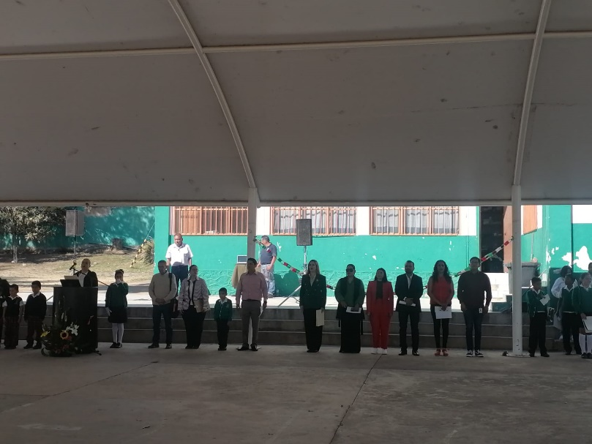

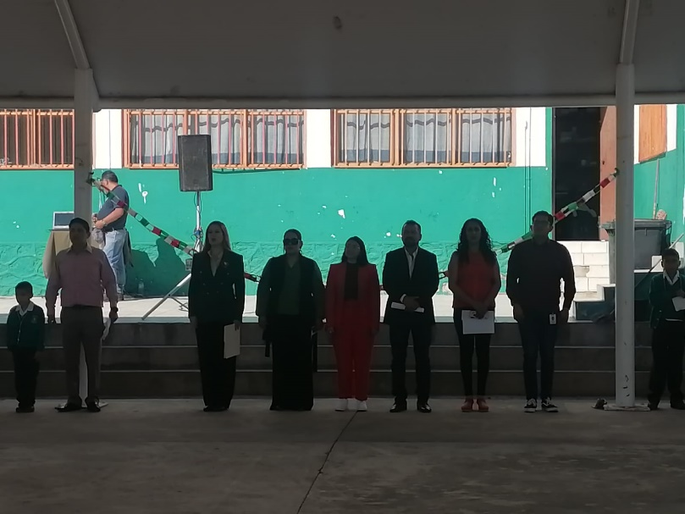

Asistencia de eventos

- 199 aniversario de la Aprobación del Acta Constitutiva de la Federación Mexicana, martes 31 de enero.
- Capacitación de plataforma nacional de transparencia, martes 31 de enero.
- Homenaje de aniversario del Mariscal: José María González de Hermosillo, jueves 2 de febrero.
- 166 y 106 Aniversario de la promulgación de las Constituciones 1857 y 1917, domingo 05 de febrero.
- Homenaje de Aniversario del músico y compositor Rubén Fuentes, miércoles 15 de febrero.
- Aniversario del día de la Bandera Nacional, viernes 24 de febrero.
- Ceremonia reconocimiento especial desafía bombero FIT GDL 2022, miércoles 15 de marzo.
- Aniversario de la expropiación petrolera, sábado 18 marzo
- Aniversario del natalicio de Benito Juárez, martes 21 de marzo
- Desfile de primavera, martes 21 de marzo
- Encuentro anticorrupción con sociedad civil y autoridades municipales, miércoles 29 de marzo.
- Ayuntamiento infantil de Zapotlán el Grande, miércoles 29 de marzo.

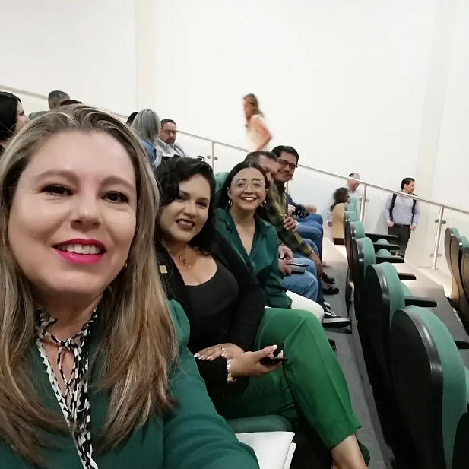
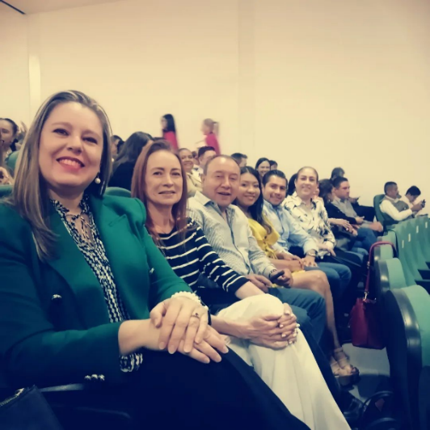

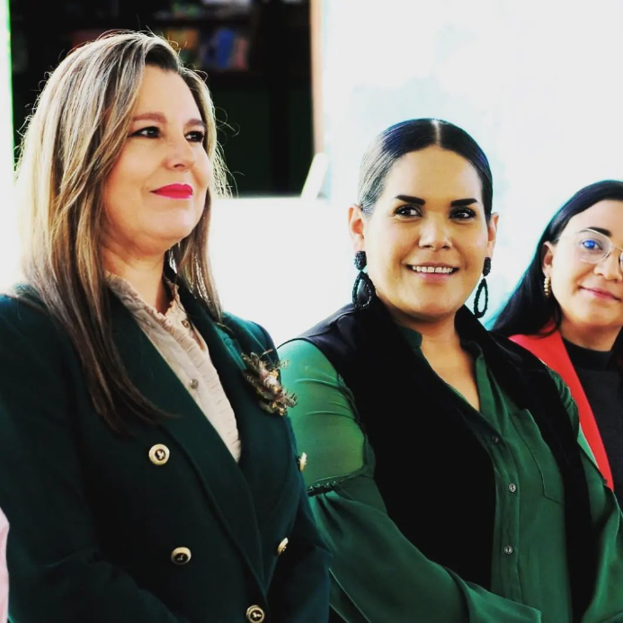

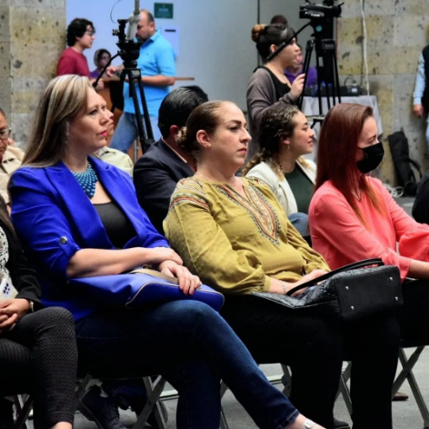
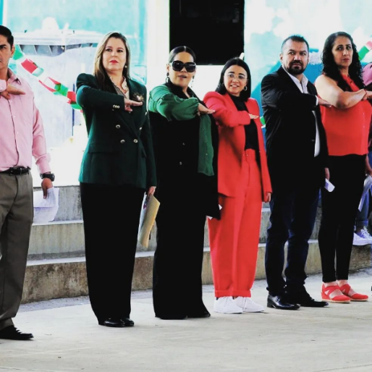

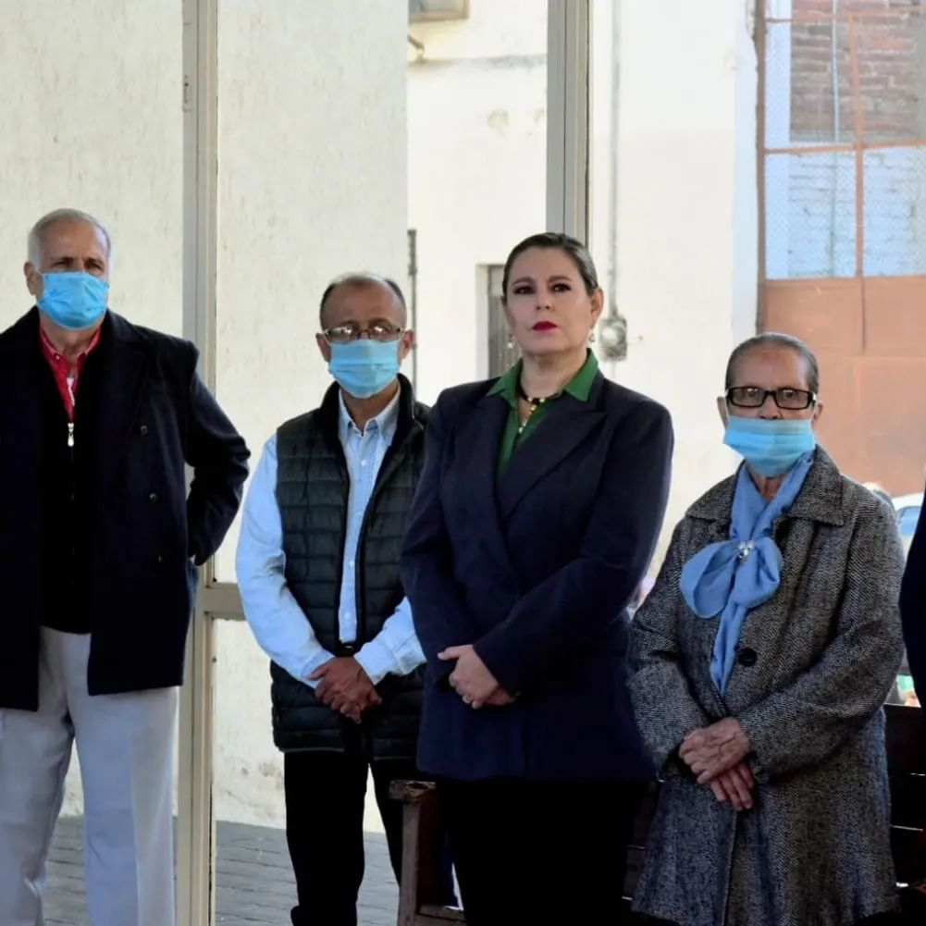
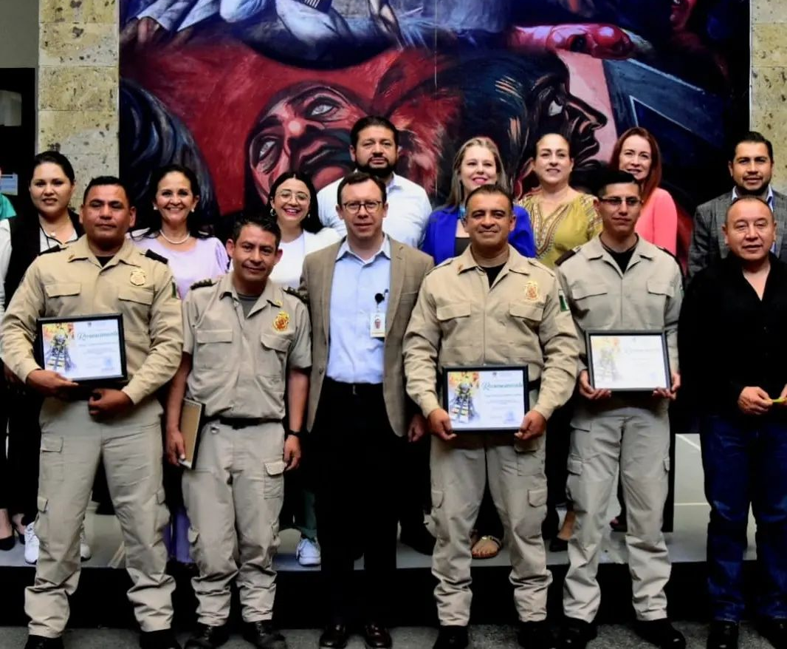

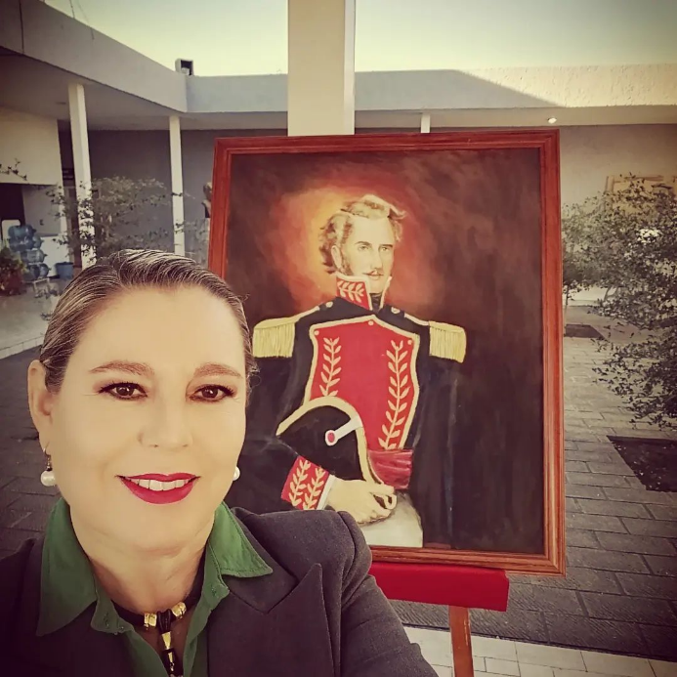

A T E N T A M E N T E

“2023, AÑO DEL BICENTENARIO DEL NACIMIENTO DEL ESTADO LIBRE Y SOBERANO DE JALISCO”
“2023, AÑO DEL 140 ANIVERSARIO DEL NATALICIO DE JOSÉ CLEMENTE OROZCO”

Ciudad Guzmán, Municipio de Zapotlán el Grande, Jalisco; 22 de mayo del año 2023.

C. SARA MORENO RAMÍREZ
Regidora del Ayuntamiento de Zapotlán el Grande, Jalisco.

SMR/lggp

Esta foja de firmas pertenece al Informe Trimestral de los meses de enero, febrero y marzo del 2023 de la Regidora Sara Moreno Ramírez.

